Ниже приведён фрагмент описательной части научного отчёта, посвящённый программному инструменту slice2solid и инженерной проблематике восстановления структуры изделий, изготовленных методом FDM/FFF на промышленном оборудовании Stratasys (Fortus 450mc) с использованием данных слайсинга Stratasys Insight.

Постановка проблемы.
В инженерной практике для изделий, изготовленных методом FDM/FFF, часто возникает необходимость получения цифровой модели, отражающей не только внешнюю форму, заданную в CAD, но и внутреннюю структуру, сформированную на этапе подготовки печати (периметры, заполнение, послойность, ориентации траекторий). Стандартная цепочка проектирования CAD–CAE обычно опирается на исходную CAD-геометрию и предполагает изотропное поведение материала. Для FDM-деталей такое допущение нередко оказывается недостаточным: механические свойства и характер разрушения зависят от направлений укладки нити, адгезии между слоями и конфигурации заполнения. Это приводит к снижению достоверности расчётов и увеличивает риск неверного выбора конструктивных решений.
Отдельным ограничивающим фактором является проприетарность экосистемы Stratasys. ПО Insight формирует траектории и технологические параметры в специфических артефактах задания печати. После выполнения слайсинга отсутствует универсальный открытый механизм, позволяющий получить корректную твердотельную модель, соответствующую сформированной внутренней структуре. Данная ситуация ограничивает воспроизводимость исследований и усложняет внедрение подходов «проектирование с учётом производства».

Цель и задачи.
Целью является разработка и применение программного инструмента, который по данным слайсинга Stratasys Insight обеспечивает получение двух взаимодополняющих результатов: (1) геометрического представления внутренней структуры печати для последующего формирования твердотельной CAD-модели (формат, пригодный для импорта в SolidWorks как «глухое» тело без истории), и (2) данных для CAE-анализа, позволяющих учитывать технологически обусловленную анизотропию и ориентации материала при расчётах в ANSYS Mechanical.

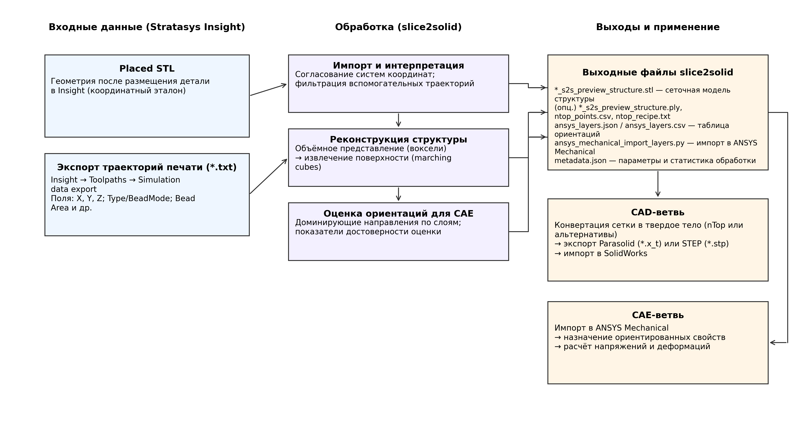
Рисунок A — схема информационного потока: входные данные Insight → обработка в slice2solid → выходы и применение.

Инженерная проблематика CAE-моделирования FDM-деталей.
Для повышения достоверности прочностных расчётов важно учитывать, что в FDM-деталях механические характеристики различаются по направлениям из-за послойного формирования изделия и направленной укладки материала. На практике это проявляется в различиях между прочностью/жёсткостью вдоль траектории экструзии, поперёк траектории и по оси построения (межслойное сцепление). При этом технологические параметры (ориентация детали на столе, стратегии заполнения, режимы укладки, наличие контуров/оболочек) существенно влияют на итоговое поведение и должны быть отражены в CAE-модели хотя бы в виде ориентации материала и признаков слоевой структуры.
Типовой подход в ANSYS Mechanical сводится к назначению ориентированной модели материала (например, трансверсально-изотропной) и согласованию направлений анизотропии с технологически обусловленными направлениями укладки. Задача усложняется тем, что данные о траекториях печати обычно недоступны в «обычном» CAD/CAE-цикле, а сами траектории могут содержать вспомогательные перемещения (travel/jump), поддержки и элементы, не относящиеся к детали. Поэтому требуется инструмент, который интерпретирует экспорт симуляции Insight, отфильтровывает нерелевантные сегменты и формирует таблицу ориентаций по слоям, пригодную для дальнейшей автоматизации в ANSYS.

Геометрическая реконструкция внутренней структуры.
Помимо CAE-задач, важной является возможность получить явное геометрическое представление внутренней структуры (инфилла и периметров) для последующих инженерных операций: оценки массы/инерции, визуализации, архивирования и использования в сборках. Для последующего использования в САПР (SolidWorks) требуется получить модель в виде импортируемого твердого тела без дерева построения. Прямое построение B-Rep-модели с детальным инфиллом зачастую приводит к чрезмерной сложности и ухудшению работоспособности CAD-системы. Поэтому рационально отделять этап восстановления внутренней структуры как геометрического представления (например, сетка/объёмное представление) от этапа получения инженерно пригодного твердого тела. В качестве практического решения используется конвертация полученной сетки структуры в твердое тело в специализированных инструментах (например, nTop), где доступны процедуры сглаживания, восстановления геометрии и управления детализацией результата.
[МЕСТО ДЛЯ РИСУНКА C — пример результата геометрической реконструкции. Рекомендуется вставить: скриншот сеточной модели внутренней структуры (*_s2s_preview_structure.stl) в разрезе, чтобы была видна оболочка, периметры и заполнение. Желательно показать 2–3 варианта структуры с одинаковой внешней геометрией и разными параметрами заполнения/траекторий.]

Краткий обзор коммерческих решений и обоснование актуальности разработки.
По доступным открытым источникам подтверждена интеграция данных технологической подготовки печати из Stratasys Insight в коммерческий программный комплекс Digimat AM (HxGN Digital Materials / Digimat) для решения задач прогнозирования свойств и влияния параметров печати на прочность и эксплуатационное поведение изделий. При этом универсальные «открытые» инструменты, ориентированные на извлечение информации о траекториях и восстановление внутренней структуры после слайсинга для промышленного оборудования Stratasys, представлены ограниченно. Следовательно, разработка собственного программного инструмента, не зависящего от лицензий и закрытых интерфейсов, является актуальной как для научной воспроизводимости, так и для практического проектирования и анализа печатных деталей.
[МЕСТО ДЛЯ ТАБЛИЦЫ 1 — сравнительный обзор. Рекомендуется таблица: решение/поставщик, доступ к данным Insight, поддержка ориентированных свойств, поддержка восстановления геометрии, лицензирование/стоимость, возможность воспроизведения в научных целях.]

Описание программного продукта slice2solid (текущее состояние реализации).
slice2solid представляет собой программный инструмент инженерной направленности для обработки данных слайсинга Stratasys Insight и формирования выходных данных, используемых в CAD/CAE задачах. Проект распространяется с открытым исходным кодом; исходные тексты, инструкции и документация размещены в репозитории: https://github.com/kastigator/slice2solid. Программа реализована на языке Python (версия 3.x) и включает графический интерфейс пользователя на основе Qt (PySide6).
Входные данные программы включают: (1) текстовый экспорт симуляции траекторий из Stratasys Insight (Toolpaths → Simulation data export), содержащий таблицу точек/сегментов с координатами и технологическими атрибутами (Type, BeadMode, Bead Area и др.); (2) placed STL, сохранённый в Insight после размещения детали на платформе, используемый как геометрический эталон и для проверки согласования систем координат. Дополнительно (опционально) может использоваться папка задания Insight (ssys_*), чтобы автоматически извлекать параметры печати (например, ширину дорожки) и сохранять их в метаданные.
Основные вычислительные этапы включают: (а) чтение и интерпретацию данных экспорта траекторий, в том числе фильтрацию перемещений без наплавления и исключение поддержек/подложки; (б) восстановление объёмного представления структуры печати путём «наращивания» материала вдоль траекторий с использованием упрощённой оценки эффективного радиуса нити по площади сечения; (в) получение сеточной поверхности структуры методом marching cubes (с возможностью downsample/sigma/сглаживания) для визуализации и последующей конвертации в твердое тело; (г) оценку доминирующих направлений укладки по слоям и формирование таблицы ориентаций для CAE-использования.
Выходные данные slice2solid включают: *_s2s_preview_structure.stl (сеточная модель восстановленной структуры, предназначенная для визуализации и конвертации в твердое тело; имя файла включает идентификатор детали и параметры, например ..._vox0p25_ds4_sig1_it20_...); (опционально) *_s2s_preview_structure.ply, ntop_points.csv, ntop_recipe.txt (набор для удобного импорта в nTop); ansys_layers.json и ansys_layers.csv (таблица слоёв с оценёнными направлениями укладки и метриками достоверности); ansys_mechanical_import_layers.py (скрипт для автоматизации импорта ориентаций в ANSYS Mechanical); metadata.json (метаданные запуска, параметры, матрица преобразования, статистика обработки).
[МЕСТО ДЛЯ РИСУНКА D — интерфейс программы. Рекомендуется скриншот главного окна, где видны: выбор файла экспорта траекторий, выбор placed STL, параметры (размер вокселя/сглаживание/фильтры), чекбоксы генерации выходов (геометрия и CAE-данные), а также область логов/результатов.]

Замечания по применению результатов в SolidWorks и ANSYS.
Для CAD-использования в SolidWorks целесообразно рассматривать конечную модель как импортированное твердое тело без истории построения. Практически это достигается через конвертацию промежуточной сеточной модели (*_s2s_preview_structure.stl) в твердое тело в специализированном ПО с дальнейшим экспортом в Parasolid (*.x_t) или STEP (*.stp). Формат Parasolid обычно обеспечивает наилучшую совместимость с SolidWorks, однако STEP сохраняет универсальность обмена между CAD-системами. Для CAE-использования (ANSYS Mechanical) применяются данные ориентации слоёв и направления укладки, на основании которых могут создаваться локальные системы координат и/или группы элементов для назначения ориентированной модели материала.
[МЕСТО ДЛЯ РИСУНКА E — пример использования в ANSYS. Рекомендуется вставить: (1) скриншот созданных локальных систем координат/групп по слоям; (2) иллюстрацию совпадения направления материала с направлением траектории; (3) при наличии — результаты расчёта (поле напряжений/деформаций) для сравнения вариантов печати.]

Ограничения и допущения (для корректной интерпретации результатов).
В текущей реализации используется упрощённая геометрическая интерпретация нити при восстановлении объёма по траекториям (приближение эффективного радиуса по площади сечения), а также упрощённая оценка доминирующего направления укладки в слое по проекциям сегментов траектории на плоскость. При применении результатов необходимо учитывать, что цель инструмента — формирование инженерно пригодных представлений для анализа и сравнения вариантов, а не полная физическая симуляция процесса печати (температурные поля, остаточные напряжения, коробление) и не точная параметрическая реконструкция каждого микроэлемента структуры в CAD.

Источники (для ссылок в общем отчёте).
1) Stratasys. Stratasys and e-Xstream Engineering Cooperate to Offer Customers Predictive Simulation Tools for Improved Process, Material and Part Performance (пресс-релиз, 2017; дата обращения: 16.12.2025). URL: https://investors.stratasys.com/news-events/press-releases/detail/429/stratasys-and-e-xstream-engineering-cooperate-to-offer
2) Digimat AM User's Guide (Hexagon / Digimat; дата обращения: 16.12.2025). URL: https://documentation-be.hexagon.com/bundle/Digimat_2024.2_AM_User_Guide/raw/resource/enus/Digimat_2024.2_AM_User_Guide.pdf
3) DEVELOP3D. MSC provides simulation tools for both Stratasys' FDM and Materialise's metals 3D Print (2017; дата обращения: 16.12.2025). URL: https://develop3d.com/simulation/msc-software-to-provide-simulation-tools-for-both-stratasys-fdm-and-materia/
4) slice2solid — репозиторий проекта (открытый исходный код; документация: README.md, TECHNICAL_SPECIFICATION_RU.md; дата обращения: 16.12.2025). URL: https://github.com/kastigator/slice2solid

